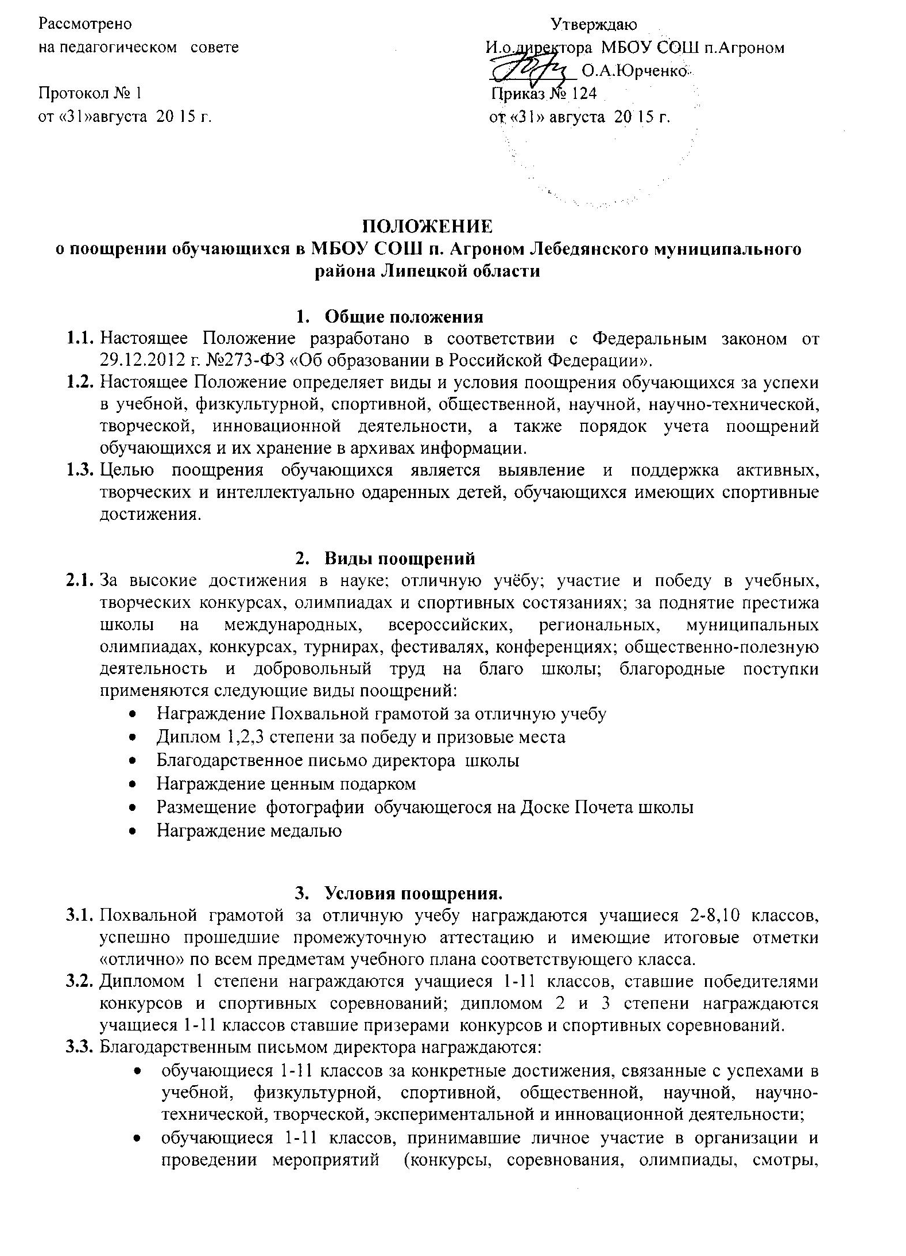

- выставки и т.п.), организуемых в школе.
- родители (законные представители) учащегося, достигшего высоких показателей в учебной, физкультурной, спортивной, общественной, научной, научно-технической, творческой, экспериментальной и инновационной деятельности;
    - родители, оказавшие большую помощь и поддержку развитию школы, в организации школьных мероприятий.
  - Ценным подарком награждаются учащиеся:
- победители и призеры школьного этапа Всероссийской предметной олимпиады;
- победители, призеры и активные участники школьных творческих и интеллектуальных конкурсов, спортивных соревнований.
  - На Доске Почета размещаются фотографии обучающихся, достигших в завершившемся учебном году значительных успехов:
- отличников учебы
- победителей и призеров муниципальных, региональных, федеральных этапов олимпиад, конкурсов, научно-практических конференций, спортивных соревнований.
  - Награждение медалью осуществляется решением педагогического совета на основании результатов государственной итоговой аттестации обучающихся в соответствии с Порядком выдачи медали « За особые успехи в учении».

- Порядок представления к поощрению и применения мер поощрения.
  - Один раз в год в конце учебного года на педагогическом совете рассматриваются и утверждаются кандидатуры обучающихся на награждение Почетной грамотой за отличную учебу.
  - Для награждения Дипломом 1,2,3 степени обучающихся, ставших победителями и призерами конкурсов и спортивных соревнований, организаторы конкурсов и спортивных соревнований предоставляют директору школы ходатайство в произвольной форме с указанием конкретных достижений обучающихся.
  - Для награждения Благодарственным письмом директора школы, а также для награждения ценным подарком классные руководители, заместители директора по учебной работе и по воспитательной работе предоставляют директору школы ходатайство в произвольной форме с указанием конкретных достижений обучающихся и родителей (законных представителей).
  - Один раз в год перед началом нового учебного года на педагогическом совете рассматриваются и утверждаются кандидатуры обучающихся на размещение их фотографий на Доске Почета.
  - Поощрение обучающихся утверждается приказом директора школы и оформляется на специальных бланках с указанием фамилии, имен, отчества обучающегося или родителей (законных представителей).
  - Вручение Почетной грамоты за отличную учебу, Дипломов, Благодарственных писем, ценных подарков происходит в торжественной обстановке.
  - Каждый факт награждения обучающегося и родителей (законных представителей) фиксируется в общей для всех видов поощрений Книге регистрации поощрений.
  - Ответственность за ведение Книги регистрации поощрений несут заместители директора по учебной и воспитательной работе.
  - По завершении Книга регистрации поощрений подлежит хранению в архиве школы.

